Олимпиадные задания  
по истории России I тур 9 класс.  
**1.** По какому принципу образованы ряды? Дайте КРАТКИЙ ответ.  
1. 860,907,941,944гг.  
_____________________________________________________________________2. 1755, 1802, 1803, 1804, 1805, 1819, 1827гг.  
_______________________________________________________________________3. 535, 1654, 1768, 1839-1843, 1897, 1924, 1947, 1961 гг.  
___________________________________________________________________

1. 1906, 1907, 1912, 1993, 1995, 1999,2003 гг.

**2.** По какому принципу образованы ряды? Дайте КРАТКИЙ ответ.

1. Посадник, тысяцкий, епископ, архимандрит, князь
2. Уложенная комиссия Елизаветы Петровны, Уложенная комиссия Екатерины II,  
   II Отделение собственной его императорского величества канцелярии  
   _______________________________________________________________  
   3.Приказ, коллегия, наркомат, министерство  
   _______________________________________________________________  
   4. Создание выборных солдатских комитетов, отмена титулования офицеров, запрет обращаться к солдатам на «Ты»  
   _______________________________________________________________  
   **3.** По какому принципу образованы пары? Дайте КРАТКИЙ ответ.
3. Дмитрий Донской и Алексий, Федор Иоаннович и Иов, Алексей Михайлович  
   и Никон  
   _______________________________________________________________
4. Иван IV Грозный и А.А. Зимин, Наполеон I и А.З. Манфред, и Петр I  
   и Н.И. Павленко  
   _______________________________________________________________3. П.П. Вершигора и А.Н. Сеславин, Д.В. Давыдов и С.А. Ковпак, Г.М. Курин и А.Н. Сабуров, А.Ф. Федоров и Е.В. Четвертаков  
   _______________________________________________________________  
   **4.** Что или кто является ЛИШНИМ в ряду? Лишнее слово подчеркните.  
   1. Российские ученые, чья научная деятельность связана с Казанским  
   университетом:  
   Н.Н. Зинин, СМ. Соловьев, А.П .Бутлеров, Н.И .Лобачевский  
   2. Советские авиаконструкторы, создатели боевых самолетов в годы Великой  
   Отечественной войны:  
   А.Н. Туполев, Н.Н. Поликарпов, М.И. Кошкин, А.С. Яковлев  
   3. Шедевры древнерусской архитектуры:  
   Софийский собор в Киеве, Храм Христа Спасителя в Москве, Золотые ворота во Владимире, Спасо-Преображенский собор в Чернигове  
   4. Российские землепроходцы XVI-XVIII вв.:  
   С. Дежнев, М. Лазарев, Е. Хабаров, В. Атласов  
   **5.** Основным занятием восточных славян в VI — IX вв. являлось:  
   2) земледелие;   
   3)ремесло;  
   4 )о городничество.  
   **6.** Власть князя в Древнерусском государстве:
5. была ограничена волей вече и дружины;
6. носила абсолютный характер;
7. подтверждалась грамотами от императора Византии;
8. ограничивалась сословно-представительными органами.

**7.** Характерной чертой экономического развития Древней Руси в XI—XII вв.  
стало:  
Сформирование единого рынка;

1. создание единой денежной системы;
2. складывание крупного вотчинного землевладения;
3. распространение поместного землевладения.

**8.**Укажите форму правления, установившуюся в Новгороде в XII-XV вв.:  
1) княжеское правление;  
2)боярская республика;  
3) демократическая республика;   
4)сословно-представительная монархия.

**9.** О событиях какого года венгерский монах Юлиан, проезжавший близ русских рубежей, писал: «Завоеватели ждут того, чтобы земля, реки и болота с наступлением зимы замерзли, после чего всему множеству татар легко будет  
разгромить всю Русь, страну русских»?  
 1. 1223 г

2. 1235 г

3. 1237 г

4. 1242 г

**10.** Судебник 1497 г.:  
1)закрепил деление страны на губернии;  
2)установил единый срок перехода крестьян — Юрьев день;

3) ввел разделение страны на опричнину и земщину

4) отменил систему кормлений.

**11.** В правление Ивана Грозного:

1. впервые введен Юрьев день;
2. отменено местничество;
3. сложилась приказная система;
4. свергнуто ордынское иго.

**12.** Крупным социальным движением периода Смуты было:

1. восстание под предводительством Степана Разина;
2. восстание Кондратия Булавина;
3. восстание под предводительством И.И. Болотникова;
4. Медный бунт.

13.Бессрочный сыск беглых и окончательное закрепощение крестьян были  
введены:

1. Судебником 1550 г.;
2. Указом об урочных летах 1597 г.;
3. Уложением о службе 1556 г.;
4. Соборным уложением 1649 г

**14.**С эпохой Петра I связаны имена:

1. Ф.И. Мстиславского и Филарета;
2. П.А. Толстого и Б.П. Шереметева;
3. М.М. Сперанского и Н.М. Карамзина;
4. Е.Ф. Канкрина и П.Д. Киселева.

**15.** Деятельность Уложенной комиссии, созванной Екатериной II, была призвана:

1.отменить привилегии дворянства

2.восстановить право крестьян на выход от помещиков

3.разработать новый свод законов;  
4.ввести деление страны на губернии.

**16.**B войнах с Турцией 1768—1774 гг. и 1787—1791 гг. прославились:   
1)Б.П. Шереметев и Ф.М. Апраксин;   
2) Н.Э. Миних и Ф. Ласси;  
3) А.В. Суворов и Ф.Ф. Ушаков;  
4) А.П. Ермолов и И.Ф. Паскевич.  
**17.** Вставьте пропущенное во фрагменте закона слово: «... крестьяне находятся в  
том же отношении к императорской фамилии, как помещичьи к помещикам».  
1.частновладельческие

2.удельные

3.черносошные

4. помещичьи.

**18.** Первым сражением, которое дали армии Наполеона объединенные Первая и Вторая русские армии, было сражение:

1. за Шевардинский редут;
2. под Смоленском;
3. около деревни Салтановка;
4. под Малоярославцем.

**19.**«Конституция» Н.М. Муравьева по аграрному вопросу предусматривала:

1. конфискацию всех крупных помещичьих владений свыше 10 тыс. десятин  
   земли;
2. отмену частной собственности на землю;
3. ликвидацию помещичьего землевладения и передачу всей земли  
   крестьянам по едокам;
4. сохранение всех земель за помещиками и передачу крестьянам без выкупа  
   только 2 десятин земли на приусадебное хозяйство.

**20.** Реформа 1837—1841 гг. в государственной деревне под руководством П.Д. Киселева предусматривала:

1. создание специального фонда государственных земель;
2. введение временнообязанного положения крестьян;  
   3)упразднение общины и формирование частной собственности на землю;   
   4) отмену круговой поруки в крестьянской общине.  
   **21.** В результате судебной реформы Александра II:   
   1)был введен суд, присяжных заседателей;   
   2)была отменена смертная казнь;   
   3)учрежден Конституционный суд;  
   4)учреждено Высшее дисциплинарное присутствие при Сенате.  
   **22.** Российская промышленность в пореформенный период характеризуется: 1) быстрыми темпами развития;   
   2)формированием посессионных мануфактур;   
   3)запретом на использование иностранного капитала;   
   4) началом промышленного переворота.  
   **23.** Автором Манифеста 17 октября 1905 г. является:
3. С.Ю.Витте;
4. И.Л. Горемыкин;
5. А.Г. Булыгин;  
   4)М.Т. Лорис-Меликов.

**24.** Одним из направлений реформы П.А. Столыпина стало:  
1)усиление административных функций крестьянской общины; 2)распространение поместий в Сибири и на Дальнем Востоке;   
3)создание крупных государственных «образцовых хозяйств»;   
4)выделение крестьян из общины на отруба и хутора.  
**25.** Русским религиозным философом, автором работ «Судьба России», «Русскаяидея», «Смысл творчества» является:  
1)В.С. Соловьев;   
2)Д.И. Писарев;   
3)Н.А. Бердяев;  
4) Г.В. Плеханов.  
**26.** Экономическая политика советского правительства с осени 1917 по февраль 1918 г. получила название:  
1) «красногвардейская атака на капитал»;  
2)военный коммунизм;  
3) новая экономическая политика;  
4)сверхиндустриализация  
**27.** Политика кооперирования крестьянства в период нэпа предполагала:  
1) насильственное вовлечение крестьян-единоличников в колхозы;  
2)формировать сельских коммун с полным обобществлением пахотных  
наделов и приусадебных хозяйств крестьян;  
3)формирование машинно-транспортных станций и введение налоговых льгот  
для колхозников;  
4)ликвидацию кулачества как класса.  
**28.** Политический режим, сложившийся в Советском Союзе в 1930-е гг.,  
характеризовался:  
1)развитием свободных средств массовой информации;   
2)усилением репрессивных и карательных органов;   
3)отсутствием в Советах представителей рабочих и крестьян;   
4)проведением демократических конкурентных выборов.  
**29.** Главная причина победы Советского Союза в войне против фашистской  
Германии заключается в:

1. значительном превосходстве в силах над противником с начала войны;
2. помощи советскому народу от союзников по антигитлеровской коалиции;  
   3)самоотверженности и патриотизме советских людей, единстве фронта и  
   тыла;

4)военной слабости Германии и ее союзников.  
**30.** Первым крупным поражением германских войск в ходе Второй мировой  
войны в 1941 г. стала битва за:

1.Ленинград

2.Киев

3. Москву

4. Одессу

Задания II тура. 9 класса  
1. Восстановите хронологическую последовательность создания произведений  
древнерусского искусства:

1. Успенский собор Московского Кремля

2. Софийский собор в Новгороде

3. «Слово о полку Игореве»

4. Церковь Вознесения в Коломенском.

|  |  |  |  |
| --- | --- | --- | --- |
| 1 | 2 | 3 | 4 |
|  |  |  |  |

2. Установите соответствие между русскими полководцами и выигранными ими сражениями.  
ПОЛКОВОДЦЫ СРАЖЕНИЯ  
1)Александр Невский; А) Полтавская битва;  
2)Дмитрий Донской; Б) взятие Измаила;  
3)Михаил Воротынский; В) Куликовская битва;   
4) Александр Суворов. Г) битва на Чудском озере;  
Д) битва на Молоди.

|  |  |  |  |
| --- | --- | --- | --- |
| 1 | 2 | 3 | 4 |
|  |  |  |  |

3. Установите соответствие между советскими государственными деятелями и связанными с ними историческими фактами.  
ГОСУДАРСТВЕННЫЕ ДЕЯТЕЛИ ИСТОРИЧЕСКИЕ ФАКТЫ  
1) Г.Я. Сокольников; А) высылка из Советской России  
2) М.М. Литвинов группы ученых и философов;  
3) А.В.Луначарский; Б) введение стабильной советской  
4 ) Е.М. Ярославский. валюты — «золотого червонца»;  
В) вступление СССР в Лигу наций;  
Г) создание «Союза воинствующих  
безбожников»;  
Д) подписание Пакта о ненападении  
между СССР и Германией.

|  |  |  |  |
| --- | --- | --- | --- |
| 1 | 2 | 3 | 4 |
|  |  |  |  |

**4.** Прочитайте фрагмент документа, принятого II Всероссийским съездом Советов в октябре 1917 г., и напишите его название.  
«Самое справедливое решение земельного вопроса должно быть таково:   
1. Право частной собственности на землю отменяется навсегда; земля не может быть ни продаваема, ни сдаваема в аренду, либо в залог, ни каким-либо другим способом отчуждаема. Вся земля: государственная, удельная, кабинетская, монастырская, церковная, посессионная, майоратная, частновладельческая, общественная и крестьянская и т.д. отчуждается безвозмездно, обращается во всенародное достояние и переходит в пользование всех трудящихся на ней.  
За пострадавшими от имущественного переворота признается лишь право на общественную поддержку на время, необходимое для приспособления к новым условиям существования».  
Ответ:______________________________________________________________   
5. Установите соответствие:  
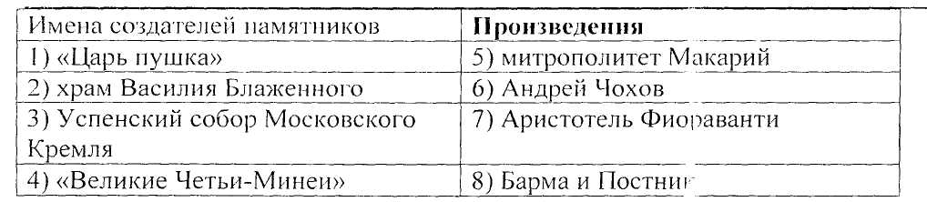

1. Высшее сословно-представительное учреждение в России с середины XVI до конца VII в. Называлось _____
2. .В высказывании Петра I о событиях Северной войны: «Мужественное российское воинство обратило против неприятеля оружие, приуготовленное из гор российских, российскими руками... Сил у нас победа может первая назваться, понеже над регулярным войском никогда такой не бывало, к тому ж еще гораздо меньшим числом будучи пред пред неприятелем ...»- речь идет о______________________________битве.
3. В XIX веке крепостные крестьяне должны были работать на барщине и платить помещик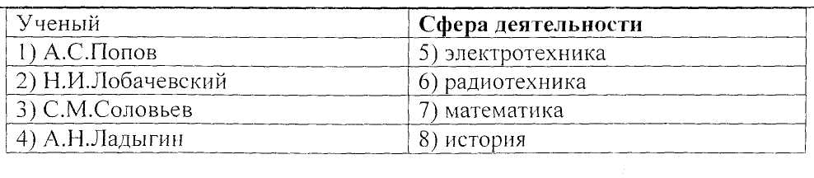у натуральный и денежный

**9.** Установите соответствие:  
**10.** Взыскание: «Лучше отменить крепостное право сверху, чем ждать, когда  
само будет отменено снизу» принадлежит российскому императору   
**11.**Установите соответствие:  
  
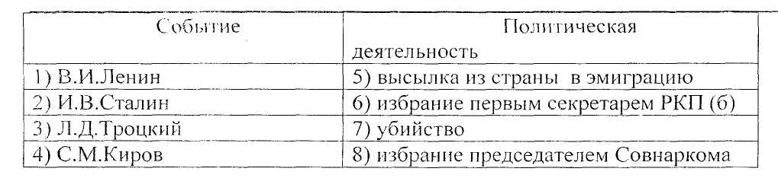  
**12.** Назовите страну, " об итогах воины с которой говорилось в мае 1940 г на совещании высшего командования Красной Армии: "Война споказала, что уровень подготовки командного состава, его приставления о воине и бое оказались не вполне отвечающими действительным требованиям к реальным условиям современности».  
**13.** Фамилия Генерального секретаря ЦК КПСС, подписавшего данное заявление 8 февраля 1988 г.  
«...Правительство СССР и Республика Афганистан договорились установить конкретную дату начала вывода войск в течение 10 месяцев. Дата эта установлена, исходя из того, что подписание соглашений об урегулировании состоится не позже 15 марта 1988 г.».  
**14.**Назовите основные черты политики «просвещенного абсолютизма»  
Екатерины Великой. Укажите основные государственные мероприятия эпохи

Олимпиадные задания по истории  
10-11 класс I тур  
**1.** Восточные славяне платили дань промысловыми товарами:  
1) шерстью, кожами, мясом;  
2)медом, воском, мехами;  
3)кедровым маслом, орехами;   
4)солью и соленой рыбой.  
**2.** Киев и Новгород были объединены под властью одного  
князя при:  
1) Рюрике;   
2)Олеге Вещем;   
3)Игоре Старом;   
4) Владимире Святом.  
**3.** Одной из предпосылок перехода к периоду раздробленности является:  
1)формирование крупного вотчинного землевладения;  
2) формирование торгового пути «из варяг — в греки»;  
3)установление полюдья киевских князей;  
4)распространение поместного землевладения.  
**4.** Укажите форму правления, установившуюся во Владимиро-Суздальской земле:  
1)авторитарное княжеское правление;   
2)боярская аристократическая республика;   
3)демократическая республика;   
4) сословно-представительная монархия  
**5.** Последствием установления монголо-татарского ига стало:  
1) развитие городского хозяйства *и*культуры;  
2)приобретение княжеской властью авторитарных, деспотических черт; 3)укрепление торговых контактов со странами Западной Европы;   
4) притеснение ордынцами Русской православной церкви.  
**6.** О каком из стольных городов русских идет речь во фрагменте летописи:  
«Поистине же сей град именуется третий Рим... Первому бо Риму, зизждему  
от Рома и Ромула... и второму Риму, сиречь Константину-полу, зачало бысть  
не без кровей многих. Сице же и нашему, сему третиему Риму, зачало бысть не  
без крови же, но по пролитию же и по за клании же кровей многих»?  
1) о Киеве;  
2) о Владимире;  
3)о Новгороде;  
4) о Москве.  
**7.** В правление Ивана Грозного:  
1) впервые введен Юрьев день;   
2)введена система кормлений;   
3)созван первый Земский собор;   
4)ликвидирована Новгородская республика.  
**8.** В период Смуты Российское государство подверглось интервенции со стороны:  
1) Англии и Франции;  
2)Австрии и Пруссии;  
3)Польши и Швеции;   
4)Турции и Дании.  
**9.** Полки нового иноземного строя появились в России при:

1. Михаиле Федоровиче;
2. Алексее Михайловиче;
3. Петре I;
4. Екатерине П.

**10.** Важным итогом внешнеполитической деятельности Петра I стало   
1) завоевание выхода к Черному морю;   
  
2)присоединение Поволжья и Западной Сибири;   
3)возвращение России прибалтийских земель;   
4)заключение «Вечного мира» с Польшей.  
**11.** В период «просвещенного абсолютизма» Екатерины Великой:   
1)вступил в силу «Билль о правах» граждан страны;   
2)крестьяне потеряли право жаловаться монарху на помещиков;   
3)облегчено налоговое бремя для податных сословий;   
4) восстановлена обязательная государственная служба дворян.  
**12.**По разделам Речи Посполитой Россия приобрела территории:   
1)Поволжья и Западной Сибири;   
2)Левобережной Украины и Крыма;   
3)Северного Причерноморья и Крыма;   
4)Белоруссии, Литвы и Правобережной Украины.  
**13.**«Введение к уложению государственных законов Российской империи», ограничивающее власть императора, по поручению Александра I составил: 1)М.Т. Лорис-Меликов;   
2)Н.М. Карамзин;   
3)М.М. Сперанский;   
4) А.А. Аракчеев.  
**14.**Укажите один из признаков барщинного хозяйства:   
1) рост товарности помещичьих хозяйств;   
2)активное внедрение новой техники;  
3) применение наемного труда в поместьях;  
4)преимущественно натуральный характер хозяйства.  
**15.**Российская армия в ходе Отечественной войны 1812 г. оторвалась от французов и обеспечила себе условия для бесперебойного пополнения людьми и подвоза оружия с тульских и калужских заводов в результате:  
1)Бородинского сражения;  
2)военного совета в Филях;  
3)Тарутинского марш-маневра;  
4)сражения за Малоярославец.  
**16.** Западниками являлись:  
1)Т.Н. Грановский, СМ. Соловьев, И.С. Тургенев, К.Д. Кавелин;  
2)А.С. Хомяков, К.С. и И.С. Аксаковы, Ю.Ф. Самарин, И.В. и П.В.  
Киреевские;  
3)М.П. Погодин, Н.М. Карамзин, С.С. Уваров, Ф.В. Булгарин;  
4) А.И. Герцен, Н.П. Огарев, Н.Г. Чернышевский, Н.А. Добролюбов.  
**17.**Сохранение временно обязанного состояния крестьян, помещичьего землевладения, кабальных форм аренды по реформе 1861 г.:  
1) способствовало переходу от традиционного общества к индустриальному; 2)тормозило развитие капитализма в сельском хозяйстве;   
3)свидетельствовало о сохранении крепостного права;   
4)способствовало быстрому переходу помещичьих хозяйств на путь капитализма.  
**18.** В результате цензурной реформы 1865 г.:  
1)были освобождены от предварительной цензуры все научные и  
правительственные издания;  
2)была полностью отменена государственная цензура;  
3)было ограничено использование иностранных слов;  
4)исключены из употребления в печати слова «конституция», «социализм»,  
«общество».  
**19.**Шествие рабочих Санкт-Петербурга с петицией к царю 9 января 1905 г. возглавил:

1. Б.В. Савинков;
2. Н.И.Махно;  
   3)ГА. Гапон;  
   4) Е.Ф. Азеф.

20. Одним из направлений реформы П.А. Столыпина стало:  
1)отчуждение части крестьянских земель в пользу помещика;   
2)учреждение машинно-тракторных станций;  
3)создание товариществ по обработке земли;  
4)переселение крестьян из Центральной России в Южную Сибирь и на Дальний Восток  
**21.** Представителями русской религиозной философии начала XX в. являются: 1)В.С. Соловьев, 11.А. Бердяев, В.В. Розанов;   
2)Ю.О. Мартов, В.И. Ленин, ГМ. Кржижановский;   
3)А.И. Гучков, П.Н. Милюков, В.И. Вернадский;   
4)И.М. Сеченов, И.П. Павлов, И.И. Мечников  
**22.**«Красногвардейская атака на капитал», включающая форсированную  
национализацию крупных предприятий и банков, была вызвана, в частности: 1)провалом попытки установить рабочий контроль и саботажем чиновников; 2)началом переговоров о мире с Германией;   
3)конфликтом большевиков с Викжелем;   
4)мятежом Керенского—Краснова.  
**23.**«Великим переломом» И.В. Сталин назвал в своей статье, написанной в 1929   
1)успешное выполнение первого пятилетнего плана;   
2)массовую коллективизацию крестьянства;   
3)освоение целинных и залежных земель;   
4)ликвидацию всех представителей частного капитала.  
**24.**«Правый уклон в партии», куда входили Н.И. Бухарин, А.А*.*Рыков, М.П. Томский, отстаивал идею:

1. невозможности построения социализма в отдельно взятой стране;
2. «перманентной» революции;
3. проведения социалистической модернизации страны на путях нэпа;  
   4) ускоренного развития тяжелой промышленности за счет ограбления  
   деревни.

25.Обороной Москвы от фашистских захватчиков в октябре-декабре 1941 г. руководил:   
1)ГК. Жуков;   
2.)СМ. Буденный;   
3)М.Н. Тухачевский;   
4) К.Е. Ворошилов.  
**26.**Немецкое командование было вынуждено отказаться от крупных наступательных операций и перейти по всей линии фронта к оборонительной стратегии после битвы под

1. Смоленском;
2. Сталинградом;

**27.** Расположите в хронологической последовательности  
1. *.А.*Открытие Славяно-греко-латинской академии в Москве. *Б.*Переход на  
летосчисление от Рождества Христова. *В.*Принятие Новоторгового устава.  
*Г.*Введение нового гражданского шрифта.  
2. *А.*Принятие плана ГОЭЛРО. *Б.*Решение о замене продразверстки  
продналогом. *В.*Роспуск Учредительного собрания. *Г.*Роспуск комитетов  
бедноты.  
**28.** Ответьте на вопросы

1. В начале XVII в. можно было услышать слово «лисовчики» Это людр,  
   деньги, документы? Объясните значение этого слова.
2. Помещикам, жившим по соседству от имения Евгения Онегина, не  
   нравилось в нем многое. Он неуч, и сумасброд, и к дамам к ручке не подходит.  
   Раздражало и это: «Всё *да*да *нет;*не скажет *да-с*иль *иет-с».*Что означает это  
   «с»? Почему его называли «слово-ер-с»?  
   **29.** «Да» или «нет»? Если вы согласны с утверждением, напишите «Да», если не согласны - «Нет»
3. Новгород в XII-XIII вв. производил хлеб в объемах, обеспечивавших не  
   только внутреннее потребление, но и обширный экспорт.
4. Крестоцеловальная запись, которую Василий Шуйский дал, вступая на  
   престол, получила название Кондиций.

Будущий патриарх Никон и будущий духовный лидер старообрядческого  
движения протопоп Аввакум в конце 1640-х гг. были членами кружка  
ревнителей благочестия.

1. В начале XIX в. уходивший в город на заработки крестьянин-отходник мог получить паспорт сроком до трех лет.
2. «Безобразовской кликой» в начале XX в. называли группу придворных,  
   выступавших за отмену ключевых положений Манифеста 17 октября 1905

6. Решение о создании совнархозов в 1957 г. было продиктовано стремлением восстановить ослабленную в условиях «оттепели» жесткую централизацию управления экономикой.  
**30.** Кем, когда и в связи с чем (о чем) было сказано? Впишите правильный ответ. 1.«Молчи, молчи, не могу! Кровь сограждан!»

1. «Русская оппозиция остается оппозицией Его величества, а не Его величеству»
2. «Сдаю тебе команду, но, к сожалению, не таком порядке, как желал».

**1.** Восстановите хронологическую последовательность проведения реформ в  
XIX в. по крестьянскому вопросу:  
А) реформа государственной деревни;  
Б) Указ о вольных хлебопашцах;  
В) отмена крепостного права;  
Г) обязательный перевод крестьян на выкуп.

|  |  |  |  |
| --- | --- | --- | --- |
| 1 | 2 | 3 | 4 |
|  |  |  |  |

**2.** Установите соответствие между терминами и временем их возникновения  
ВРЕМЯ ВОЗНИКНОВЕНИЯ  
ТЕРМИНЫ А) XI в.;  
I) пожилое; Б) XII в.;  
2)ярлык; В) XV в.;  
3)огнищанин Г) XVII в.;  
4)рекрут. Д) XVIII в.;

|  |  |  |  |
| --- | --- | --- | --- |
| 1 | 2 | 3 | 4 |
|  |  |  |  |

**3.** Установите соответствие между историческими деятелями и событиями или процессами, участниками которых они являлись.  
ИСТОРИЧЕСКИЕ СОБЫТИЯ  
ДЕЯТЕЛИ

1. А.В. Колчак, А) высылка за границу в 1922 г. на «философском  
   Н.Н Юденич; пароходе»;
2. Н.А. Бердяев, Б) создание и руководство обществом «Долой  
   П.А. Сорокин, неграмотность», становление советской школы;
3. Н.К. Крупская, В) становление и развитие советского  
   М.И. Ульянова, кинематографа;
4. Г.В. Александров, Г) командование белогвардейскими армиями в  
   СМ. Эйзенштейн. годы Гражданской войны;

Д) основание движения «Пролетарская культура»

|  |  |  |  |
| --- | --- | --- | --- |
| 1 | 2 | 3 | 4 |
|  |  |  |  |

4. Прочтите фрагмент документа и напишите год его появления.  
«<...>Рабочее и крестьянское правительство, созданное революцией 24—25 октября и опирающееся на Советы рабочих, солдатских и крестьянских депутатов, предлагает всем воюющим народам и их правительствам начать немедленные переговоры о справедливом демократическом мире.  
Справедливым или демократическим миром, которого жаждет подавляющее  
большинство истощенных, измученных и истерзанных войной рабочих и  
трудящихся классов всех воюющих стран, — миром, которого самым  
определенным и настойчивым образом требовали русские рабочие и крестьяне  
после свержения царской монархии, — таким миром правительство считает  
немедленный мир без аннексий (т. е. без захвата чужих земель, без  
насильственного присоединения чужих народностей) и без контрибуций».  
Ответ:   
**5.** Установите соответствие между событиями и датами:  
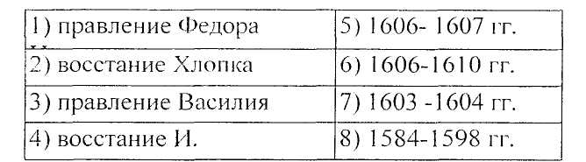  
**6.** Собрания-балы при Петре I назывались_____________________________  
**7.** Документ, содержавший положение о крестьянах: «... А отдавать беглых  
крестьян и бобылей из бегов по писцовым книгам всяких чинов людям без  
урочных лет.  
А кому доведутся беглые крестьяне и бобыли по суду и по сыску отдать, и тех крестьян отдавать з женами и з детьми и со всеми их животы и с хлебом стоячим и с молоченым...» - назывался_____________________________  
**8.** Комплекс международных противоречий, связанных с ослаблением Османской империи, борьбой славянских народов против турецкого владычества, получил название «____________________вопрос».  
**9.** Соотнесите фамилии русских женщин и сферы их деятельности:  
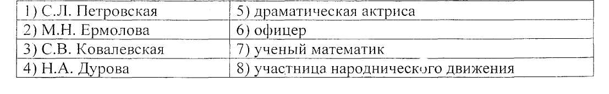**10.** Название войны, о которой говорится в солдатской песне: «Разоренная путь-дорожка   
От Можая до Москвы:  
- Уж и кто тебя, дорожку,  
- Кто дорожку разорил?  
- Разорил меня, путь-дорожку,  
- Неприятель-вор француз».  
**11.** Соотнесите период в истории страны с наиболее типичным для него 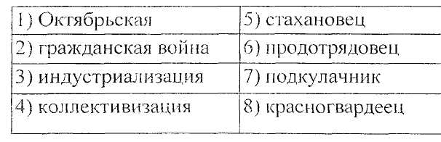термином:

**12.** Для решения аграрного вопроса в России партия эсеров выдвигала  
программу земли.  
**13.** Установите соответствие фамилий писателей и названий их произведения  
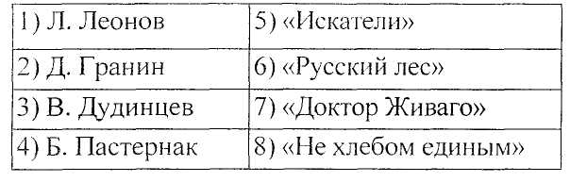  
**14.** Фамилия руководителя СССР, написавшего в своей книге в 1988 г.  
«Гласность сегодня - неотъемлемая часть нормальной, духовной и моральной атмосферы в обществе, позволяющей человеку глубже понять, что с нами было, ч го происходит сегодня, к чему ы стремимся, какие у нас планы ...»  
**15.** Назовите основные направления внешней политики Петра I. Укажите ее 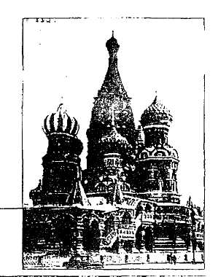важнейшие результаты.  
  
  
  
  
  
1. Тест с «картинками»  
  
Изображенный на рисунке собор был воздвигнут в царствовании  
  
1) Михаила Федоровича 3) Бориса Годунова  
  
2) Ивана IV Грозного 4) Алексеи Михайловичи  
  
  
Название собора:______________________________  
З.Тест с «картинками»  
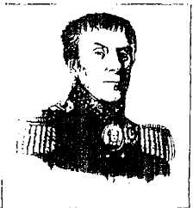  
О нем было сказано  
  
современником:  
  
граф «стоял в тени, давая  
  
другим любимцам  
  
износиться, чтобы потом  
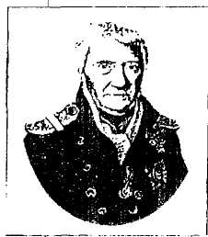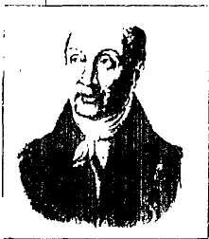  
захватить государя вполне». Оком речь:_______________  
Укажите его портрет  
2. Тест с «картинками»На этой встрече на Немане в 1807 г. переговоры вели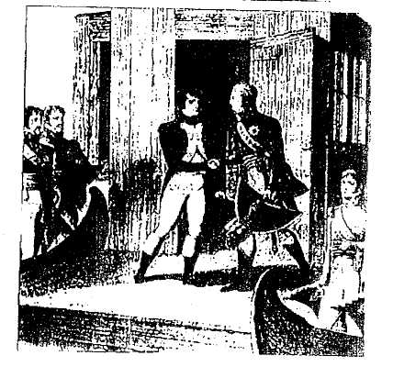  
1)Наполеон и Александр I  
2) М.Лалейрзн и М.Сперанский  
3)Фридрих Вильгельм III и Александр I  
4) К.Меттерних и М.Кутузов  
**История России Ключи 9**класс I **тур**   
1.1- походы на Константинополь; 2 - основание университетов;  
3 - денежные реформы; 4 - выборы в Государственную думу.  
2. 1 - выборные должности к Новгородской республике; 2 - учреждения,  
на которые была возложена разработка свода законов, призванного  
заменить Соборное уложение; 3 —органы исполнительной власти;  
4 - положения Приказа № 1 Петроградского совета в 1917.  
3. 1 - правитель Российского государства и глава Русской православной  
церкви (митрополит, патриархи); 2 - исторический деятель и его биограф-  
историк; 3 - руководителя партизанских отрядов в годы Великой  
Отечественной войны 1941 - 1945 гг. и Отечественной войны 1812 г.  
4.1 - С.М.Соловьев; 2 - М.И.Кошкин; 3 - Храм Христа Спасителя в  
Москве; 4 - М.Лазарев.  
5-2; 6-1; 7-3; 8-2; 9-3; 10-2; 11-3; 12-3; 13-4; 14-2; 15-3; 16-3; 17-2; 18-2; 19-4; 20-1; 21-1; 22-1; 23-1; 24-4; 25-3; 26-1; 27-3; 28-2; 29-3; 30-3; 31-3; 32-4; 33-3; 34-2. (по 1 баллу)

Ключи II тур 9 класс

1. БВАГ(4балла);
2. ГВДБ (4 балла);
3. БВАГ (4 балла);
4. Декрет о земле (1балл);
5. 1-6; 2-8; 3-7; 4-5 (4 балла);
6. Земский собор (1бал);
7. Полтавской (1 балл);
8. Оброк (1 балл);
9. 1-6; 2-7; 3-8; 4-5 (4 балла);  
   10 -Николай 1 (1 балл);  
   11-1-8; 2-6; 3-5; 4-7 (4 балла);  
   12-Финляндией (1 балл);  
   13-М.С. Горбачев(1 балл);

14- 1. В качестве основных черт могут быть названы:

* активная законодательная деятельность;
* стремление учитывать в политике идеи французских просветителей;
* усиление светского характера государства;
* стремление смягчить кризис крепостного хозяйства. (2 балла)

2. В числе главных мероприятий могут быть указаны:  
•деятельность Уложенной комиссии; секуляризация церковных земель;  
•принятие Жалованной грамоты дворянству и Жалованной грамоты городам;  
•проведение губернской реформы;  
•развитие вольных типографий;  
проведение генерального межевания (2 балла)  
История России 10-11 класс  
Ключи I тура.  
1-2; 2-2; 3-1: 4-1; 5-2; 6-4; 7-3; 8-3; 9-1; 10-3; 1 1-2; 12-4; 13-3; 14-4; 15-3; 16-1; 17-2; 18-1; 19-3; 20-4; 2 1-1; 22-1; 23-2; 24-3; 25-1; 26-4; 27-2; 28-I; 29-2; 30-2; 31-4; 32-1. (по 1 баллу)

1. 1: В, А, Б, Г (по 2 балла);  
   2: В, Г, А, Б (по 2 балла).
2. 1: в России гак называли польских интервентов в годы Смуты.

2: «С» в конце обращения означало слово «сударь». В представлении старых дворян оно свидетельствовало о сохранении «добрых традиций» старины, патриархальности и почитании старших. Словесным обозначением буквы «с» в старославянской азбуке служило «слово», «ъ», который ставился в конце слов после согласных, назывался «ер», а «с» в конце лишний раз напоминала об источнике «слово-ер-с»- сжавшегося до единственного звука обращения «сударь». *[В полном ответе должны быть указаны значение каждого элемента, приведенные в эталоне ответа: «с»-«слово», ъ, «с»- «сударь»,]*(по 2 балла) 34. 1-1б; 34.2-1б.  
35- нет, нет, да, да, нет, нет (по 1 баллу).  
36- 1: - А.В.Суворов, в конце XVIII в., в связи с предложениями о  
свержении Павла I; 2 -П.Н.Милюков, 1909 г., о политической позиции  
партии кадетов в III Государственной думе; 3 - Николай 1, 1855, в  
последнем разговоре с сыном, будущим императором Александром П. По 3  
балла за каждый ответ (по 2 балла). = 6б.  
II тур 10-11 класс.

1. БАВГ(4 балла);
2. ВБАД (4 балла);
3. ГАБВ (4 балла);
4. 1917 г.(1 балл)
5. 1 -8, 2-7, 3-6, 4-1; (4 балла)
6. Ассамблеи (1 балл);
7. Соборное уложение (1 балл);
8. Балканский (Восточный)(1 балл);
9. 1-8; 2-5; 3-7; 4-6 (4 балла)
10. Отечественная война 1812 г.(1 балл)
11. 1-8; 2-6; 3-5; 4-7 (4 балла);
12. Социализации (1 балл);
13. 1-6; 2-5; 3-8; 4-7 (4 балла);
14. Горбачев (1 балл);

15- 1. В качестве основных направлений могут быть названы:   
•борьба за выход к южным морям — Азовскому и Черному;  
•борьба за выход к Балтийскому морю;

* укрепление позиций России в Европе и Центральной Азии; установление контроля над торговыми путями в Азии (2 балла)

2. В числе основных результатов могут быть указаны:  
• завоевание выхода к Балтийскому морю; победа в Северной войне;

Россия становится великой европейской державой

захват южного и западного побережья Каспия

неудача в борьбе за выход к Азовскому и Черному морям (2 балла)

К тестам с «картинками»:  
1-2, собор Василия Блаженного;   
2-1;  
3: граф А.А. Аракчеев, первый сверху